 | 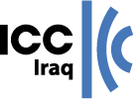 | 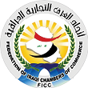 | 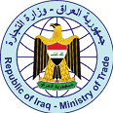
الجهات المنظمة
​
  بغداد ٢٠٢٦  منتدى المسؤولية  الاجتماعية واستدامة الأعمال العراقي  The Iraqi Forum for Corporate Social Responsibility  and Business Integrity  ◆ الأعمال المسؤولة في العراق: شراكات من أجل النمو المستدام ◆  Responsible Business in Iraq: Partnerships for Sustainable Growth |  | 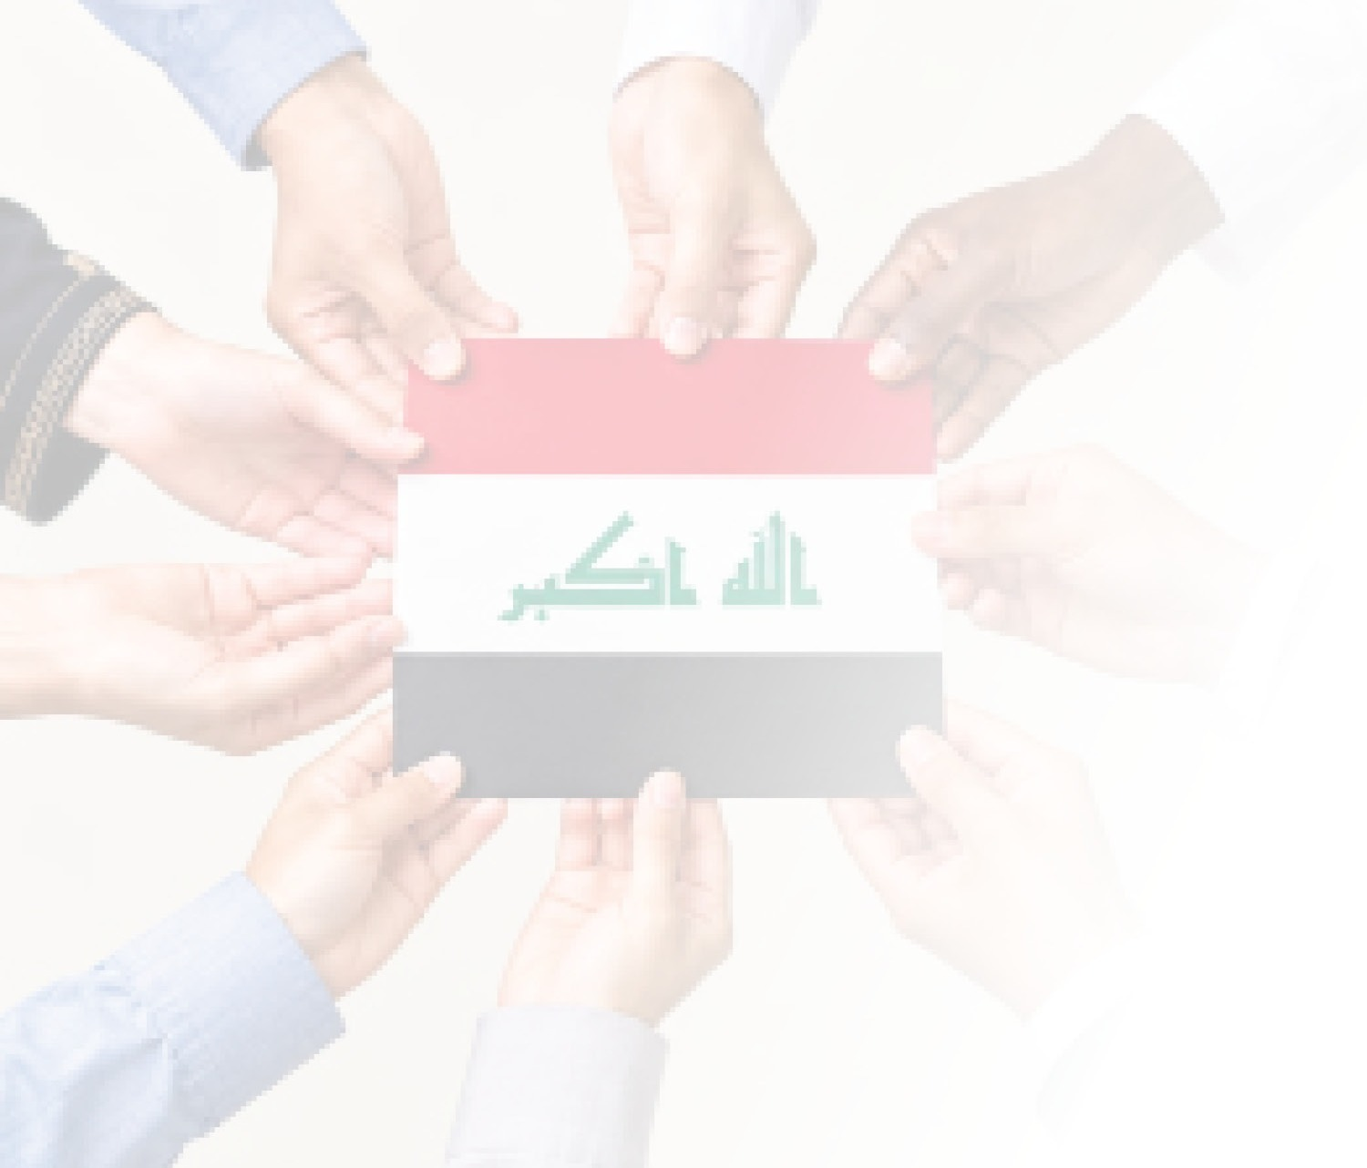
  ١ | تشرين الثاني ٢٠٢٦  يوم الأحد  Sunday · 01 November 2026 |  | بغداد  جمهورية العراق  Baghdad · Republic of Iraq | 

◆ عن المنتدى
نبذة عامة

​
يُعدّ منتدى المسؤولية الاجتماعية واستدامة الأعمال العراقي منصة وطنية بأبعاد دولية، تهدف إلى تعزيز دور القطاع الخاص العراقي كشريك فاعل في تحقيق التنمية المستدامة، من خلال ترسيخ مبادئ النزاهة والحوكمة وممارسات الأعمال المسؤولة، وتعزيز المسؤولية الاجتماعية والبيئية، وبناء شراكات مستدامة تسهم في رفع التنافسية وتحقيق أثر إيجابي على الاقتصاد والمجتمع والبيئة. كما يسعى المنتدى إلى الانتقال بالمسؤولية الاجتماعية من مبادرات متفرقة إلى برامج استراتيجية مستدامة ذات أثر قابل للقياس.  وسيجمع المنتدى القيادات الحكومية ومؤسسات القطاع الخاص والمنظمات الدولية والجامعات والخبراء وممثلي المجتمع المدني تحت سقف واحد، وسيُعقد في بغداد يوم الأحد، الأول من تشرين الثاني ٢٠٢٦، في إطار توجه يهدف إلى تعزيز التعاون بين مختلف القطاعات، ودعم ممارسات الاستدامة والحوكمة في مجتمع الأعمال العراقي. |  | 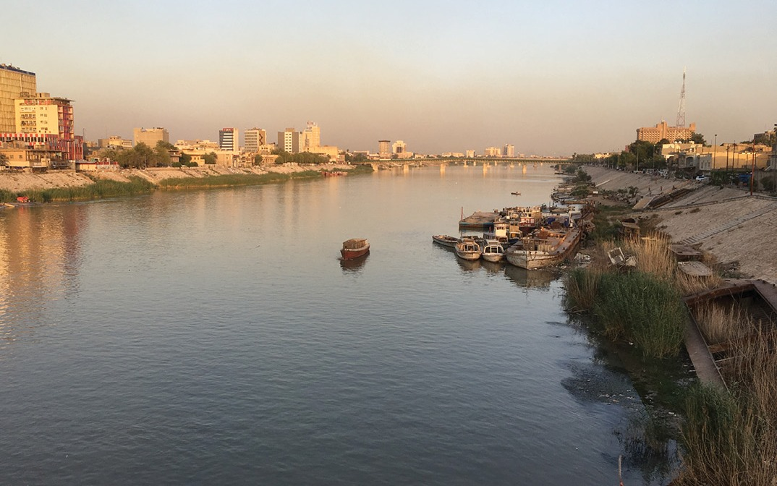
  ٣  جلسات حوارية | ٤  جهات منظّمة | ٥  فئات مشاركة

​

◆ أهداف المنتدى
الأهداف الاستراتيجية

​

  ١ | ترسيخ النزاهة والحوكمة المسؤولة  إبراز دور النزاهة والحوكمة والممارسات البيئية والاجتماعية في تعزيز استدامة الشركات العراقية، وبناء الثقة، ورفع التنافسية وتحسين فرص الوصول إلى الاستثمار والأسواق.
  ٢ | ترجمة الالتزامات إلى ممارسات عملية  دعم الشركات العراقية في تبني وتطبيق الأطر والمعايير الوطنية والدولية ذات الصلة، ودمج مبادئ النزاهة والحوكمة والممارسات البيئية والاجتماعية في سياساتها وعملياتها اليومية.
  ٣ | تعزيز المسؤولية الاجتماعية والأثر الإيجابي  ترسيخ ثقافة المسؤولية الاجتماعية وتشجيع الشركات على الإسهام الفاعل في التنمية المستدامة وتحقيق أثر إيجابي للمجتمعات.
  ٤ | بناء شراكات مستدامة  تعزيز التعاون بين المؤسسات الحكومية والقطاع الخاص والمجتمع المدني، وبناء أطر وشراكات تدعم تبادل الخبرات والعمل الجماعي.

​

 |  | 
  ◆ من سيشارك؟
  الفئات المشاركة

  ١  الجهات الحكومية  - الوزارات  - الهيئات الرسمية  - المؤسسات الحكومية |  |   ٢  القطاع الخاص  - الشركات الكبرى  - المصارف  - شركات الطاقة  - شركات الاتصالات  - المؤسسات الصناعية |  |   ٣  المؤسسات الدولية  - منظمات الأمم المتحدة  - المنظمات التنموية  - الغرف التجارية الدولية |  |   ٤  القطاع الأكاديمي  - الجامعات  - مراكز البحوث  - الخبراء |  | 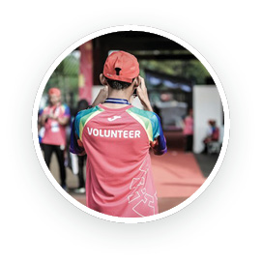  ٥  المجتمع المدني والإعلام  - منظمات المجتمع المدني  - المبادرات التطوعية  - وسائل الإعلام

◆ جدول الأعمال
برنامج المنتدى

​
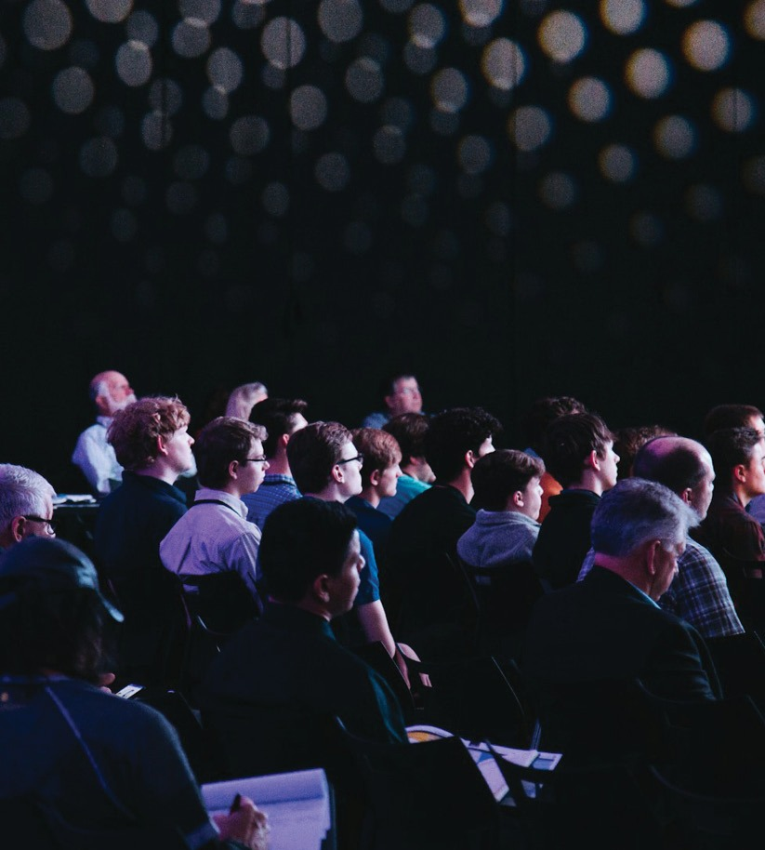
  الأحد ١ تشرين الثاني ٢٠٢٦
  الجلسة الافتتاحية
  كلمات الجهات المنظّمة |  | كلمات الجهات الداعمة |  | الكلمة الرئيسية
  الجلسات الحوارية
  ١  الجلسة الأولى  الجدوى الاقتصادية للنزاهة في عالم سريع التغيّر. |  | ٢  الجلسة الثانية  من المبادئ إلى الممارسة – إدماج النزاهة والممارسات البيئية والاجتماعية والحوكمة في الأعمال. |  | ٣  الجلسة الثالثة  من البيئة التمكينية إلى الأثر – تعزيز الأعمال المستدامة والمسؤولية الاجتماعية للشركات في العراق.
  إطلاق التحالف الأخضر لنزاهة الأعمال
  الإطلاق الرسمي لمنصة تتيح للشركات العراقية ترجمة مبادئ المنتدى إلى التزامات مستدامة في مجالات النزاهة، والممارسات البيئية والاجتماعية والحوكمة.

◆ كن شريكاً في الأثر  الشراكات والرعاية |  | يقدّم المنتدى فرصاً للمؤسسات الراغبة في دعم المسؤولية الاجتماعية وتعزيز حضورها المؤسسي أمام نخبة من صنّاع القرار والشركاء.
​
الفئة الأولى  الشريك الاستراتيجي  المزايا  - ظهور رئيسي للعلامة التجارية في جميع مواد المنتدى  - مشاركة قيادية في الجلسة الافتتاحية والجلسات الحوارية  - جناح خاص في معرض المنتدى  - تغطية إعلامية موسّعة  - دعوات حضور لكبار الشخصيات (VIP) |  | الفئة الثانية  الراعي البلاتيني  المزايا  - شعار رئيسي في المواد الرسمية  - مشاركة متحدث في جلسات المنتدى  - مساحة عرض في المعرض |  | الفئة الثالثة  الراعي الذهبي  المزايا  - ظهور إعلامي  - شعار في المواد الرسمية  - دعوات خاصة لحضور المنتدى
​
تُصمَّم باقات مخصّصة وفق احتياجات الشركاء، وللاستفسار يُرجى التواصل مع اللجنة المنظمة للمنتدى.
بالتنسيق والتعاون مع
الجهات المنظمة والداعمة وضيوف المنتدى

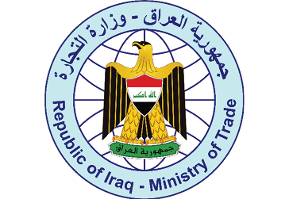  وزارة التجارة |  | 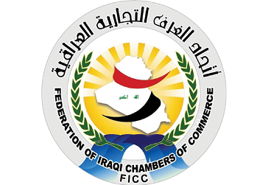  اتحاد الغرف التجارية العراقية |  | 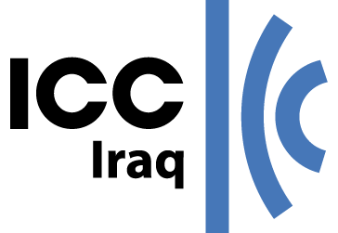  غرفة التجارة الدولية – العراق |  | 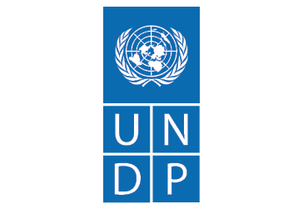  برنامج الأمم المتحدة الإنمائي
​

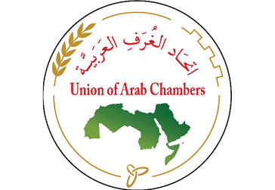  اتحاد الغرف العربية |  | 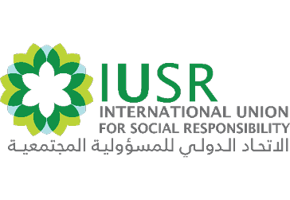  الاتحاد الدولي للمسؤولية الاجتماعية |  |   منظمة الأمم المتحدة للتنمية الصناعية |  | 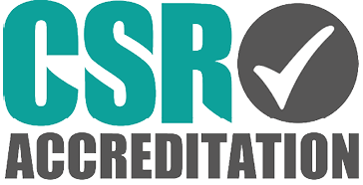  CSR Accreditation


وبدعم من الاتحاد الأوروبي

​
منتدى نزاهة الأعمال والمسؤولية الاجتماعية العراقي
The Iraqi Forum for Business Integrity and Social Responsibility
من المسؤولية إلى الأثر المستدام
From Responsibility to Sustainable Impact
بغداد – جمهورية العراق · الأحد ١ تشرين الثاني ٢٠٢٦
Baghdad · Republic of IRAQ · 01 November 2026

